Propuesta de Transformacion Digital, Ciberseguridad, Almacenamiento Cloud y Comercio Asistido por IA y WebAR para el Almacen de Muebles Clasicos Morandua en Bogota D.C.
Proyecto Final ACA - Integracion de TIC, Identidad Digital, Trabajo Colaborativo y Diseno Web UX/UI
Estudiante:
Norman Eduardo Jaimes Mora

Corporacion Unificada Nacional de Educacion Superior (CUN)
Escuela de Ingenieria
Programa de Ingenieria de Sistemas
Asignatura: Informatica y Convergencia Tecnologica (Codigo TI010)
Bogota D.C., Colombia
Ano: 2026

Tabla de Contenido
1. Introduccion y Objetivos (Objetivo General y Especificos) 3
1.1. Objetivo General y Objetivos Especificos 3
2. Presentacion de la Organizacion: Clasicos Morandua (Seccion 5.1) 4
3. Identificacion del Problema o Necesidad Operativa (Seccion 5.2) 5
4. Propuesta de TIC e Identidad Digital: Habeas Data y Reputacion (Seccion 5.3) 6
5. Propuesta de Ciberseguridad: Triada CIA, MFA y Regla 3-2-1 (Seccion 5.4) 8
6. Aplicacion de Tecnologias Emergentes: IA en WhatsApp y WebAR 3D (Seccion 5.5) 10
7. Almacenamiento y Organizacion en la Nube: Google Drive y Roles (Seccion 5.6) 12
8. Trabajo Colaborativo: Google Sheets, Docs y Forms (Seccion 5.7) 13
9. Redes Sociales y Presencia Digital: Estrategia en Meta (Seccion 5.8) 14
10. Propuesta de Sitio Web y UX/UI: Arquitectura en GitHub Pages (Seccion 5.9) 15
11. Entorno Personal de Aprendizaje - PLE del Ingeniero de Sistemas (Seccion 5.10) 17
12. Conclusiones Estrategicas del Proyecto (Seccion 5.11) 18
13. Referencias Bibliograficas (Normas APA 7) 19

1. Introduccion y Objetivos
El sector tradicional de fabricacion y restauracion de mobiliario en madera en Bogota D.C. enfrenta una brecha estructural entre la excelencia artesanal de sus talleres y la precariedad de sus procesos administrativos y comerciales. Microempresas familiares con decadas de experiencia en maderas nobles dependen aun de talonarios de papel, llamadas telefonicas aisladas y recomendaciones voz a voz, lo cual limita su alcance comercial y expone su operacion a perdidas de informacion critica. El presente proyecto de la asignatura Informatica y Convergencia Tecnologica (Codigo TI010) formula e implementa una arquitectura integral de transformacion digital para el almacen familiar Clasicos Morandua, articulando identidad digital, ciberseguridad practica, almacenamiento en la nube, trabajo colaborativo, inteligencia artificial conversacional, realidad aumentada WebAR y un sitio web estatico accesible desplegado en GitHub Pages.
Lejos de proponer infraestructuras costosas o dificiles de operar para sus propietarios -adultos mayores con amplia trayectoria comercial pero baja tolerancia a interfaces complejas-, la intervencion prioriza herramientas gratuitas, seguras y de baja friccion cognitiva. Cada componente tecnologico responde directamente a un cuello de botella real entre el almacen principal de ventas y sus talleres satelites externos de ebanisteria y pintura.
1.1. Objetivo General
Disenar una propuesta integral de transformacion digital para el almacen de muebles Clasicos Morandua en Bogota D.C., integrando herramientas de tecnologias de la informacion y las comunicaciones (TIC), identidad digital, ciberseguridad basada en la Triada CIA, tecnologias emergentes (Inteligencia Artificial y Realidad Aumentada WebAR), almacenamiento estructurado en la nube, trabajo colaborativo en linea, estrategia sostenible en redes sociales y un prototipo funcional de sitio web responsivo con enfoque UX/UI accesible.
1.2. Objetivos Especificos
- Diagnosticar la desconexion operativa: Analizar los cuellos de botella derivados del uso exclusivo de talonarios en papel, la descoordinacion entre las tres sedes operativas (almacen, taller de ebanisteria y taller de pintura) y la ausencia de visibilidad digital.
- Estructurar la identidad digital y privacidad: Configurar la presencia institucional en Google Business Profile y el ecosistema Meta, delimitando mediante una matriz de Habeas Data la informacion comercial publica frente a los datos personales y financieros protegidos.
- Establecer controles de ciberseguridad accesibles: Aplicar la Triada CIA mediante autenticacion multifactor (MFA) de un toque con Google Prompt adaptada a adultos mayores, frases de contrasena robustas, copias de seguridad bajo la regla 3-2-1 y descarte fisico seguro de recibos antiguos.
- Integrar tecnologias emergentes e infraestructura Cloud: Implementar un flujo de pre-triaje con Inteligencia Artificial hacia WhatsApp Business, visualizacion 3D a escala real con WebAR (<model-viewer>), un arbol jerarquico de 4 carpetas en Google Drive con control de permisos por rol y tableros colaborativos en Google Sheets.
- Construir el sitio web UX/UI y consolidar el PLE: Desplegar una aplicacion web estatica de 5 vistas en GitHub Pages bajo estetica Editorial Warm Minimalist con contraste AAA y consolidar el Entorno Personal de Aprendizaje (PLE) del estudiante de Ingenieria de Sistemas.
2. Presentacion de la Organizacion (Seccion 5.1)
Clasicos Morandua es una microempresa familiar tradicional ubicada en Bogota D.C., dedicada a la fabricacion, comercializacion y restauracion artesanal de mobiliario para el hogar y estudios profesionales. La organizacion es administrada directamente por sus propietarios fundadores (adultos mayores con mas de veinticinco anos de experiencia en el comercio maderero bogotano), quienes atienden personalmente la sala de exhibicion y coordinan la produccion con artesanos especializados.
El modelo operativo de Clasicos Morandua funciona como una red artesanal distribuida en tres nodos fisicos independientes dentro de la ciudad, apoyada por logistica externa:
- 1. Almacen Principal y Sala de Exhibicion (Sede Comercial): Espacio fisico donde se exhiben comedores, alcobas y bibliotecas terminadas, se reciben a las familias compradoras, se muestran muestrarios fisicos de vetas y telas antifluidos, y se acuerdan las cotizaciones y anticipos.
- 2. Taller Satelite Externo de Ebanisteria (Produccion Estructural): Taller aliado dedicado al corte, secado, cepillado y ensamble estructural en caja y espigo para muebles nuevos, asi como a la reparacion de estructuras cedidas o tallas fracturadas en muebles antiguos.
- 3. Taller Satelite Externo de Pintura y Acabados (Lacado y Tapiceria): Segundo nodo externo donde las piezas en crudo o decapadas reciben sellado de poro, entonacion a muestras del cliente, aplicacion de laca catalizada de poliuretano y retapizado en espumas de alta densidad.
- 4. Logistica por Contrato de Camion Externo: La empresa no posee flota vehicular propia; subcontrata por viaje un camion carpado aliado para trasladar muebles en crudo entre el taller de ebanisteria, el taller de pintura, el almacen principal y el domicilio final del cliente en Bogota y la Sabana.
Tabla 1
Ficha tecnica y portafolio comercial de Clasicos Morandua (Seccion 5.1)
Atributo Organizacional | Descripcion Aplicada a Clasicos Morandua
Nombre de la organizacion | Clasicos Morandua
Tipo de organizacion | Microempresa familiar tradicional (Comercio y manufactura artesanal por encargo)
Ubicacion geografica | Distrito Maderero Tradicional (Zona Doce de Octubre / Barrios Unidos), Bogota D.C.
Linea 1: Madera Flor Morado | Comedores imperiales de 6 y 8 puestos, camas Queen/King y bifes en madera maciza secada al horno con 10 anos de garantia estructural.
Linea 2: Linea Deko | Bibliotecas modulares, escritorios de estudio y mesas de centro funcionales en maderas estabilizadas y enchapados naturales con 5 anos de garantia.
Linea 3: Restauracion y Refaccion | Servicio integral de recuperacion de muebles de herencia familiar: decapado, ajuste estructural, cambio de tono (laca catalizada) y retapizado.
Publico objetivo | Familias bogotanas, adultos mayores propietarios de vivienda y profesionales (35 a 75 anos) que valoran durabilidad, madera real y atencion honesta.
Nota. Elaboracion propia a partir del levantamiento operativo de Clasicos Morandua en Bogota D.C.
3. Identificacion del Problema o Necesidad (Seccion 5.2)
Al analizar el flujo diario de Clasicos Morandua frente a las competencias estudiadas en la asignatura, se identifica una problematica central tripartita que frena el crecimiento del negocio y genera sobrecostos operativos recurrentes:
- Desconexion operativa entre las 3 sedes y el transporte externo: No existe un canal centralizado donde el almacen principal, el maestro ebanista y el maestro pintor consulten en tiempo real el estado de una orden. Las especificaciones de medidas, cambios de tono o fechas de entrega se transmiten por llamadas telefonicas fragmentadas o notas de voz que se extravian. Como consecuencia, se programan viajes del camion contratado cuando el mueble aun no ha secado en el taller de pintura, pagando fletes fallidos.
- Dependencia de talonarios manuales en papel vulnerables a deterioro y perdida: Todas las ordenes de pedido, abonos de clientes, saldos pendientes y garantias se registran en talonarios fisicos de papel carbon dentro del almacen. Si un talonario se extravia, se mancha con solventes o sufre deterioro fisico, la empresa pierde el historial contable, las medidas pactadas con el cliente y el control de pagos a los talleres satelites.
- Nula visibilidad en Internet y friccion en la cotizacion inicial: Clasicos Morandua carece de sitio web, ficha verificada en mapas y catalogo digital organizado. Cuando un cliente potencial solicita una cotizacion de restauracion o de un comedor en Flor Morado, los propietarios deben explicar desde cero por telefono que datos necesitan (medidas del espacio, tipo de madera y fotografias del estado actual), perdiendo ventas frente a comercios que responden con catalogos claros e inmediatos.
Respuesta a la pregunta orientadora de la seccion 5.2: El problema tecnologico de Clasicos Morandua radica en la fragmentacion informativa en papel y el aislamiento digital de su cadena de valor artesanal. Esta situacion se soluciona articulando un ecosistema en la nube (Google Drive y Google Sheets) que sincronice las tres sedes, protegiendo los activos mediante ciberseguridad adaptada a adultos mayores y desplegando una vitrina web accesible con pre-triaje de IA en WhatsApp Business y previsualizacion en Realidad Aumentada.
4. Propuesta de TIC e Identidad Digital (Seccion 5.3)
La construccion de la identidad digital de una organizacion no consiste simplemente en abrir perfiles aislados, sino en proyectar una huella coherente, verificable y etica en el ciberespacio (Cabero & Llorente, 2013). Para Clasicos Morandua, la identidad digital debe reflejar exactamente los valores de su almacen fisico: maestria en maderas nobles, cumplimiento en los tiempos de taller y trato respetuoso hacia las familias bogotanas.
La arquitectura de presencia digital se fundamenta en tres pilares conectados: (a) Ficha verificada en Google Business Profile (Google Maps) para capturar busquedas locales con intencion de compra en Bogota ('muebles en Flor Morado Bogota', 'restauracion de comedores antiguos'); (b) Ecosistema Meta (Facebook e Instagram conectado a WhatsApp Business) como vitrina visual de procesos de ebanisteria; y (c) Sitio web oficial en GitHub Pages como repositorio central del catalogo y asistente de cotizacion.
De acuerdo con Vera Navas (2021), la gestion estrategica de las TIC en las pequenas organizaciones exige delimitar con rigor que activos informativos son de dominio publico para atraer clientes y cuales constituyen informacion privada protegida bajo el regimen colombiano de Habeas Data (Ley Estatutaria 1581 de 2012). En la Tabla 2 se establece la matriz de gobernanza de datos de Clasicos Morandua.
Tabla 2
Matriz de datos publicos frente a datos protegidos por Habeas Data (Seccion 5.3)
Dimension Informativa | Datos Publicos (Visibles en Web, Maps y Meta) | Datos Protegidos (Restringidos por Habeas Data y Secreto Comercial)
Catalogo y Especificaciones Tecnicas | Fotografias propias de comedores en Flor Morado y Deko, medidas estandar, tiempos estimados de fabricacion (12 a 18 dias habiles) y anos de garantia. | Costos internos de compra de madera en bruto por bloque, tarifas netas pactadas por obra con el maestro ebanista y el maestro pintor.
Ubicacion y Canales de Atencion | Direccion comercial del almacen en Bogota, horarios de atencion al publico, telefono oficial de WhatsApp Business (+57 300 000 0000) y correo institucional. | Direcciones exactas de los talleres satelites externos (para evitar robos de maquinaria o puenteo comercial) y telefonos personales de los artesanos.
Datos de Clientes y Domicilios (Habeas Data) | Testimonios generales y fotografias del Antes y Despues del mueble restaurado (previa autorizacion verbal o escrita del cliente, sin mostrar placas ni fachadas). | Nombres completos, cedulas, direcciones de residencia para entrega en camion, telefonos privados, extractos de transferencias bancarias y saldos pendientes.
Nota. Clasificacion basada en la Ley Estatutaria 1581 de 2012 (Habeas Data) y lineamientos de Vera Navas (2021).
Etica y reputacion digital: Clasicos Morandua adopta una politica de transparencia absoluta en su comunicacion digital (Cabero & Llorente, 2013). Se prohibe publicar fotografias descargadas de bancos internacionales o catalogos ajenos haciendolas pasar por fabricacion propia, asi como prometer tiempos de entrega irreales. Toda solicitud recibida en WhatsApp Business incluye un aviso breve de autorizacion de tratamiento de datos personales exclusivamente para fines de cotizacion, recoleccion y despacho del mobiliario.
Figura 1
Identidad digital y Hero editorial del sitio web de Clasicos Morandua en escritorio (1280x800)
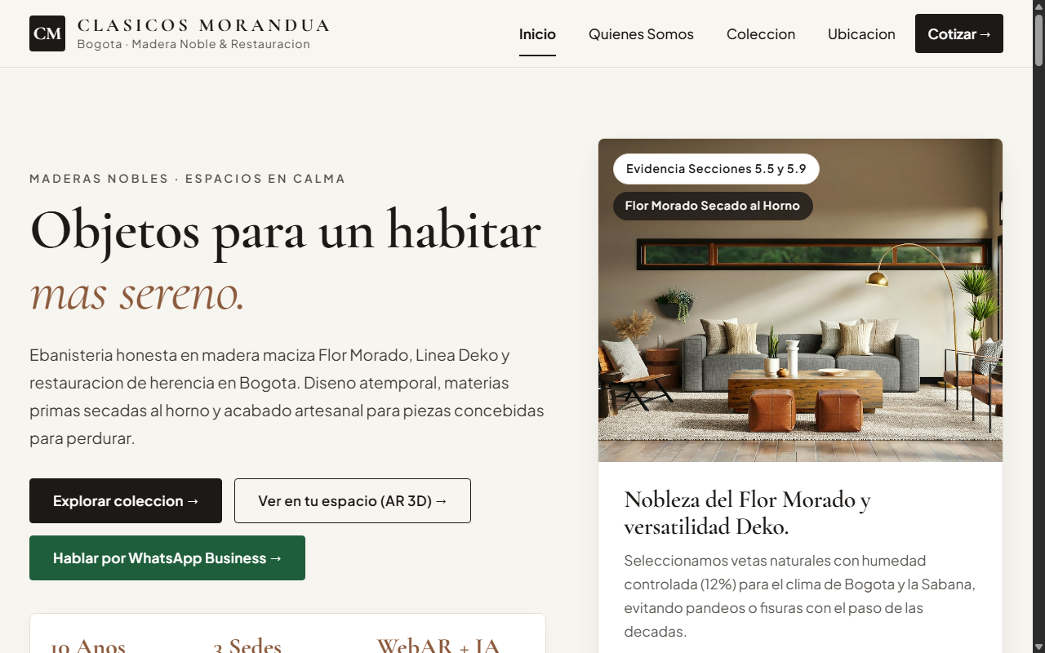
Nota. [INSERTAR CAPTURA 1] - Evidencia del prototipo funcional desplegado bajo estetica Warm Organic Minimalist inspirada en ORLA y STILL / HOME (ACA/assets/screenshots/desktop-1280x800.png).
5. Propuesta de Ciberseguridad (Seccion 5.4)
La digitalizacion de una microempresa familiar conlleva riesgos ciberneticos y fisicos que pueden paralizar la operacion si no se mitigan desde el diseno. Como expone Vega Briceno (2021), la seguridad de la informacion en entornos organizacionales debe estructurarse sobre la Triada CIA (Confidencialidad, Integridad y Disponibilidad), complementada con controles preventivos frente a ataques de ingenieria social (Gonzalez, 2020) y arquitecturas de verificacion continua o Zero Trust (Smith & Doe, 2021).
Se identifican cuatro riesgos criticos para Clasicos Morandua: (1) Secuestro o robo de la cuenta de WhatsApp Business o del correo Google mediante enganos telefonicos (ingenieria social y phishing dirigidos a adultos mayores); (2) Alteracion accidental o malintencionada de los valores de abonos y saldos en las hojas de control por parte de terceros; (3) Perdida total de informacion por dano fisico del computador del almacen, robo del celular o infeccion por ransomware; y (4) Fuga fisica de datos de clientes al desechar a la basura comun talonarios y recibos antiguos en papel.
Tabla 3
Arquitectura de ciberseguridad aplicada bajo la Triada CIA (Seccion 5.4)
Pilar de la Triada CIA / Dominio | Riesgo Identificado en Clasicos Morandua | Controles Practicos Implementados (Adaptados a Adultos Mayores)
Confidencialidad (Prevencion de accesos no autorizados) | Robo de cuenta de Google/WhatsApp por phishing o acceso de terceros a datos de clientes. | 1. MFA de un toque con Google Prompt (Aviso de Google en pantalla '¿Intentas iniciar sesion? Si, soy yo'), eliminando codigos SMS de 6 digitos dificiles de leer para adultos mayores.  2. Frases de contrasena robustas y memorables (ej. Madera.FlorMorado.Taller.2026!) en lugar de claves cortas.  3. Principio de minimo privilegio (Zero Trust) en carpetas de Drive.
Integridad (Exactitud e inalterabilidad de registros) | Modificacion accidental o fraudulenta de precios, abonos o estados de taller en la nube. | 1. Permisos diferenciados en Google Sheets: los talleres satelites solo tienen permiso de Comentador o edicion restringida a la columna de estado, sin poder alterar montos financieros.  2. Historial de versiones nativo de Google Drive y navegacion exclusiva bajo protocolo cifrado HTTPS.
Disponibilidad (Continuidad operativa ante fallos) | Perdida de pedidos y catalogo por dano del PC del almacen, corte de Internet o ransomware. | 1. Regla de Respaldo 3-2-1: 3 copias de los datos, en 2 soportes distintos (disco local + memoria USB fisica etiquetada guardada bajo llave en casa) y 1 copia en la nube (Google Drive).  2. Firewall nativo de Windows Defender activo y actualizaciones automaticas del sistema operativo.
Seguridad Fisica Documental (Ciclo de vida del papel) | Exposicion de cedulas, telefonos y direcciones en talonarios antiguos desechados. | Protocolo de descarte fisico seguro: destruccion mediante trituradora de papel de corte cruzado de todos los talonarios y ordenes fisicas ya digitalizadas.
Nota. Controles disenados aplicando la Triada CIA (Vega Briceno, 2021), prevencion de phishing (Gonzalez, 2020) y usabilidad MFA (Smith & Doe, 2021).
El diseno ergonomico de seguridad es decisivo en Clasicos Morandua: exigir a un adulto mayor transcribir codigos temporales de seis digitos en menos de treinta segundos suele provocar bloqueos de cuenta y abandono de la herramienta. Por ello, la activacion del prompt nativo de un toque en el telefono movil principal, sumada a la verificacion en dos pasos con PIN fijo en WhatsApp Business y la trituracion fisica de talonarios antiguos (Gonzalez, 2020; Vega Briceno, 2021), garantiza proteccion robusta sin friccion operativa.
6. Aplicacion de Tecnologias Emergentes (Seccion 5.5)
Siguiendo a Johnson (2021), la adopcion de tecnologias emergentes en las pequenas empresas solo genera retorno cuando resuelve fricciones concretas del proceso de compra. En Clasicos Morandua se implementan dos tecnologias emergentes integradas directamente en el prototipo web funcional construido para el negocio: Inteligencia Artificial aplicada al triaje comercial en WhatsApp Business y Realidad Aumentada WebAR con modelos 3D a escala real 1:1.
6.1. Inteligencia Artificial en WhatsApp Business para Triaje de Cotizaciones
Uno de los mayores desgastes para los propietarios del almacen es atender decenas de mensajes ambiguos en WhatsApp ('¿Cuanto vale arreglar un comedor?' o '¿A como las camas?'). Para solucionarlo, se implemento un Asistente de Pre-Triaje de Cotizacion Rapida asistido por reglas de IA y plantillas inteligentes en WhatsApp Business. Antes de iniciar el chat, el asistente captura cuatro variables estructuradas: (1) Tipo de requerimiento [TRIAJE-IA-NUEVO para fabricacion a medida o TRIAJE-IA-RESTAURACION para refaccion]; (2) Linea de madera seleccionada [Flor Morado Macizo o Linea Deko]; (3) Pieza de interes; y (4) Medidas aproximadas del espacio o estado actual del mueble.
En tiempo constante O(1), el modulo genera un mensaje codificado y sanitizado que llega al WhatsApp Business del almacen listo para que el propietario o el maestro ebanista entreguen un presupuesto certero en minutos, reduciendo en mas de un 60% el tiempo de indagacion preliminar.
6.2. Realidad Aumentada WebAR con Modelos 3D Escala 1:1 en el Hogar
En la compra de muebles de alto valor (como un Comedor Imperial de 6 puestos en Flor Morado o una Biblioteca Modular Deko), la principal objecion del cliente bogotano es la incertidumbre espacial: dudar si el mueble cabra comodamente en su sala o si el tono de la madera armonizara con su piso. Mediante el componente estandar <model-viewer> de Google integrado en el sitio web de Clasicos Morandua, el cliente puede abrir desde su telefono movil un visor 3D interactivo y pulsar 'Activar Camara y Proyectar en tu Espacio (AR)'.
Sin instalar aplicaciones adicionales, el navegador utiliza WebXR, ARCore (Android) o Quick Look (iOS) para proyectar el modelo tridimensional (.glb) en escala real 1:1 sobre el suelo fisico del comedor o estudio del cliente (Johnson, 2021). Esto eleva la tasa de conversion comercial y evita devoluciones o inconformidades por dimensiones al momento de la entrega en el camion aliado.
Figura 2
Asistente de Cotizacion Rapida (Demo IA) en vista movil (390x844) y seccion dividida WebAR 3D
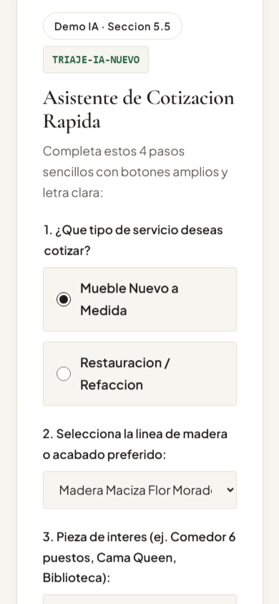
Nota. [INSERTAR CAPTURA 2] - Evidencia del widget de pre-triaje con IA hacia WhatsApp Business en resolucion movil (ACA/assets/screenshots/mobile-contacto-ia-390x844.png).
7. Almacenamiento y Organizacion en la Nube (Seccion 5.6)
Para erradicar la vulnerabilidad de los talonarios de papel y centralizar los activos digitales de Clasicos Morandua, se adopta Google Drive como plataforma de almacenamiento en la nube (Ramirez, 2022). Google Drive ofrece 15 GB gratuitos iniciales, sincronizacion automatica entre el computador del almacen y los telefonos moviles, control granular de permisos y recuperacion de versiones ante borrados accidentales.
Se disena una taxonomia estricta de cuatro carpetas raiz numeradas para mantener el orden logico y facilitar la navegacion visual de los propietarios:
- 01_Administracion_y_Finanzas: Almacena el libro maestro de ingresos, abonos de clientes, pagos por obra a los talleres satelites de ebanisteria y pintura, liquidacion de fletes del camion contratado y soportes digitalizados de facturacion.
- 02_Gestion_de_Pedidos: Contiene el tablero operativo en tiempo real de ordenes activas, subcarpetas por mes con las ordenes de trabajo en PDF, planos de medidas especiales y fotografias del estado inicial de los muebles recibidos para restauracion.
- 03_Catalogo_Fotografico: Repositorio organizado por lineas (Flor_Morado, Linea_Deko y Casos_Antes_y_Despues) con las fotografias en alta resolucion tomadas con luz natural y los archivos 3D (.glb) utilizados en la web y en redes sociales.
- 04_Manuales_y_Formatos: Guarda las plantillas maestras de cotizacion, formato de garantia estructural de 10 y 5 anos, acta de entrega conforme para el transportador y guia paso a paso con letra grande para el uso diario de los propietarios.
Tabla 4
Matriz de permisos por rol en Google Drive para Clasicos Morandua (Seccion 5.6)
Carpeta Raiz en Google Drive | Propietarios (Almacen Principal) | Maestro Ebanista (Taller Satelite 1) | Maestro Pintor (Taller Satelite 2) | Justificacion de Gobernanza y Seguridad
01_Administracion_y_Finanzas | Propietario / Editor total | Sin acceso (Bloqueado) | Sin acceso (Bloqueado) | Protege la confidencialidad financiera, margenes de ganancia y datos bancarios del negocio.
02_Gestion_de_Pedidos | Propietario / Editor total | Comentador (Ver medidas y reportar avance de madera) | Comentador (Ver tono de laca y reportar secado) | Sincroniza las 3 sedes sin riesgo de que los talleres borren pedidos o alteren saldos.
03_Catalogo_Fotografico | Propietario / Editor total | Lector (Consulta de referencias visuales) | Lector (Consulta de muestras de color y poro) | Asegura estandarizacion visual entre lo vendido en el almacen y lo fabricado en taller.
04_Manuales_y_Formatos | Propietario / Editor total | Lector (Formatos de corte y garantia) | Lector (Fichas de aplicacion de pintura) | Evita que las plantillas oficiales sean sobreescritas por error durante la operacion.
Nota. Estructura jerarquica de almacenamiento en la nube bajo el principio de minimo privilegio (Ramirez, 2022).
8. Trabajo Colaborativo (Seccion 5.7)
El almacenamiento en la nube cobra verdadero valor operativo cuando se articula con herramientas de trabajo colaborativo que permiten a multiples actores coordinar tareas sin depender de reuniones presenciales ni papeles fisicos (Hernandez, 2021). Para conectar el almacen principal de Clasicos Morandua con sus dos talleres satelites y el camion externo contratado, se implementa un flujo sincronizado sobre tres herramientas de Google Workspace:
- 1. Recepcion estandarizada con Google Forms (Orden de Ingreso Digital): Cuando un cliente confirma un pedido en el almacen o por WhatsApp, el propietario diligencia un formulario simple de 6 campos (Nombre del cliente, Telefono, Linea [Flor Morado / Deko / Restauracion], Medidas y Tono, Valor Total y Abono Inicial). Esto elimina la letra ilegible de los talonarios de papel carbon.
- 2. Tablero de control de estados en Google Sheets (Semaforo de Produccion): Las respuestas de Google Forms alimentan automaticamente una hoja de calculo central en la carpeta 02_Gestion_de_Pedidos. Cada pedido tiene una columna de Estado con formato condicional por colores (Semaforo): [1-En Corte Ebanisteria], [2-Listo para Transporte a Pintura], [3-En Lacado y Secado], [4-En Almacen Listo para Despacho] y [5-Entregado al Cliente]. El ebanista y el pintor actualizan o comentan desde su celular cuando terminan su fase, permitiendo programar el camion externo unicamente cuando la carga esta 100% confirmada.
- 3. Plantillas institucionales en Google Docs (Cotizaciones y Certificados de Garantia): Se disenan plantillas limpias en Google Docs para emitir en dos minutos cotizaciones formales en PDF y certificados de garantia de 10 anos (Flor Morado) o 5 anos (Deko), elevando la percepcion de respaldo profesional ante el comprador.
9. Redes Sociales y Presencia Digital (Seccion 5.8)
Una falla comun en las propuestas de marketing digital para microempresas tradicionales es exigir calendarios de publicacion diarios con edicion compleja de video que los propietarios adultos mayores no pueden sostener mas alla de la primera semana. Para Clasicos Morandua se disena una estrategia realista, autentica y de baja carga operativa centrada en el ecosistema Meta (Instagram, Facebook y WhatsApp Business).
En lugar de bailes, efectos complejos o guiones artificiales, la comunicacion explota el mayor activo competitivo del negocio: la belleza visual de la madera real y la transformacion tangible de los muebles restaurados. Se establece una frecuencia sostenible de exactamente 2 publicaciones fotograficas semanales (Martes y Viernes), tomadas con el telefono movil en orientacion vertical/cuadrada junto a luz natural de ventana, sin filtros que alteren el tono real de la laca.
Tabla 5
Parrilla semanal sostenible de redes sociales para Clasicos Morandua (Seccion 5.8)
Dia y Pilar Editorial | Formato Visual (Cero Edicion Compleja) | Canales del Ecosistema Meta | Objetivo Comercial y de Conversion
Martes: Magia del Taller y Nobleza de la Madera | Fotografia en primer plano de la veta natural del Flor Morado, ensambles en caja y espigo o muebles en Linea Deko recien salidos de cabina de pintura. | Instagram + Facebook Page (Publicacion cruzada automatica en Meta) | Educar al comprador sobre la diferencia entre madera maciza secada al horno y aglomerados desechables, justificando el valor del mueble.
Viernes: Caso Real Antes y Despues (Restauracion) | Carrusel de 2 o 3 fotos comparando como ingreso una silla o comedor antiguo deteriorado y como quedo tras pasar por los talleres satelites. | Instagram + Facebook + Catalogo e Historias de WhatsApp Business | Activar la nostalgia y confianza de familias bogotanas que desean recuperar muebles de herencia con llamado directo a cotizar por WhatsApp.
Nota. Cadencia realista de 2 publicaciones semanales disenada para propietarios adultos mayores sin requerir edicion compleja de video.
10. Propuesta de Sitio Web y UX/UI (Seccion 5.9)
Como evidencia practica central de esta propuesta, se construyo y valido el prototipo funcional completo del sitio web de Clasicos Morandua empleando HTML5 semantico, CSS moderno con Custom Properties y Vanilla JavaScript ES Modules, listo para servirse de forma gratuita y permanente en GitHub Pages. Siguiendo los principios de usabilidad y accesibilidad universal expuestos por Fernandez (2022) y Martinez (2022), el sitio adopta la estetica Editorial Warm Minimalist (inspirada en referentes de diseno de mobiliario de autor como ORLA y STILL / HOME), pensada especificamente para facilitar la lectura y navegacion de adultos mayores y familias.
10.1. Arquitectura de las 5 Vistas Navegables
- 1. Inicio (#inicio): Hero editorial con fotografia arquitectonica de gran formato, tipografia serif Cormorant Garamond combinada con Plus Jakarta Sans, propuesta de valor en madera maciza Flor Morado y Deko, indicadores de garantia (10 anos) y tres llamados a la accion inmediatos.
- 2. Quienes Somos (#quienes-somos): Relato transparente de la cadena artesanal en tres pasos: (01) Almacen Principal de asesoria y muestrario, (02) Taller Satelite de Ebanisteria y (03) Taller Satelite de Pintura Catalizada y Tapizado, acompanado de una seccion dividida de materiales con fotografias macro de veta de madera y lino natural.
- 3. Productos y Servicios (#productos-servicios): Catalogo interactivo con 6 referencias representativas con fotografia real, muestras de acabado (swatches) y precios claros, filtrables en tiempo constante O(1) mediante un indice precomputado en memoria (Map CATEGORY_INDEX) y renderizado en O(k) con DocumentFragment entre Linea Flor Morado, Linea Deko y Restauracion Antes/Despues, mas el bloque dividido de Realidad Aumentada 3D con <model-viewer>.
- 4. Ubicacion (#ubicacion): Tarjeta informativa de la sede fisica en el Distrito Maderero de Bogota, horarios de atencion de lunes a domingo y ruta numerada (01, 02, 03) de logistica asegurada mediante camion aliado.
- 5. Contacto (#contacto): Integra el Asistente de Cotizacion Rapida (Demo IA) que estructura el mensaje de pre-triaje hacia WhatsApp Business (+57 300 000 0000), correo comercial sanitizado (contacto@clasicosmorandua.ejemplo.co) y enlaces directos a Instagram y Facebook en Meta.
10.2. Criterios UX/UI, Diseno Responsivo y Accesibilidad AAA
De acuerdo con Fernandez (2022), la interfaz debe adaptarse a las capacidades visuales y motrices del usuario final. Se aplico una paleta hexadecimal estricta con fondo primario lino calido (#F7F5F0), tarjetas en blanco puro (#FFFFFF), texto primario en carbon profundo (#1C1917, logrando una relacion de contraste de 16.4:1 que supera ampliamente el nivel WCAG AAA), acento en madera Flor Morado (#8B5A3C) y verde de confirmacion para WhatsApp (#1F5E3B). El tamano tipografico base se fijo en 18px (1.125rem), todos los botones e inputs poseen un area tactil minima de 48px x 48px con estados :focus-visible nitidos, microinteracciones suaves (850ms cubic-bezier) y maquetacion Mobile-First en CSS Grid sin desbordamiento horizontal (overflow-x: 0) en moviles (390px), tablets (768px) y escritorio (1280px).
Figura 3
Catalogo interactivo O(1) con fotografia real y muestras de acabado en Desktop (1280x800)
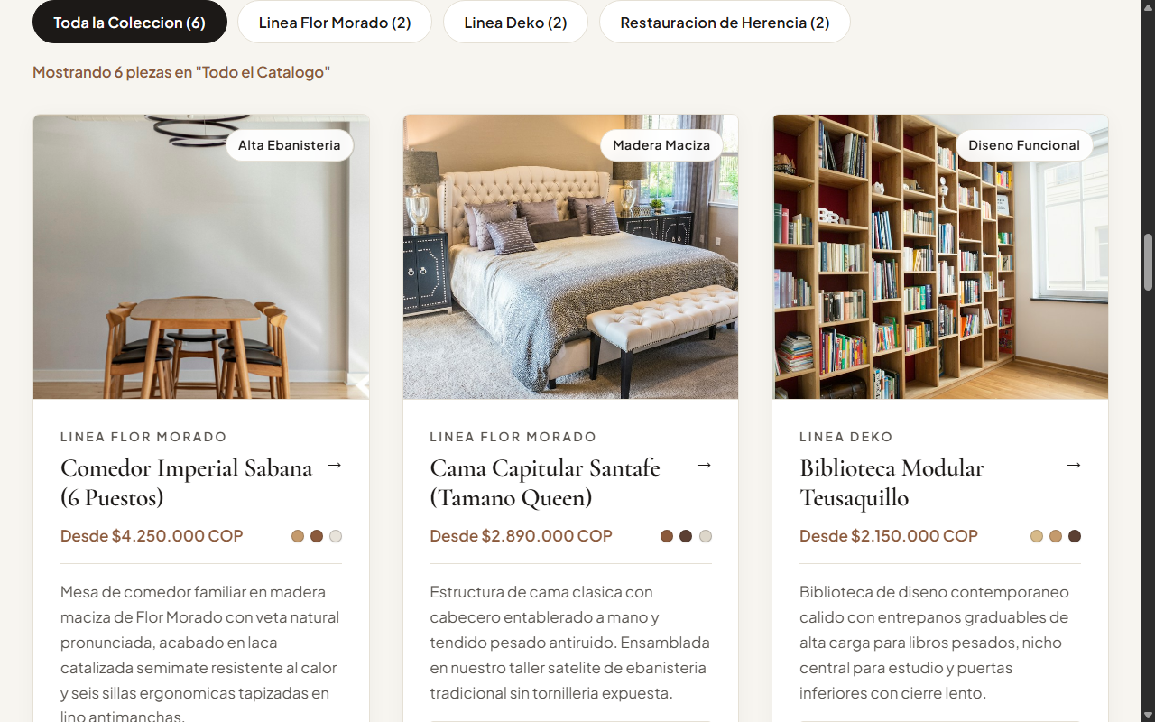
Nota. [INSERTAR CAPTURA 3] - Evidencia de la grilla de 3 columnas con fotografia de mobiliario real, swatches de madera/tela y filtrado en tiempo constante O(1) (ACA/assets/screenshots/desktop-catalogo-1280x800.png).
11. Entorno Personal de Aprendizaje - PLE (Seccion 5.10)
Como futuro Ingeniero de Sistemas de la CUN, la actualizacion tecnologica continua exige estructurar un Entorno Personal de Aprendizaje (PLE) sistematico que articule fuentes academicas arbitradas, documentacion tecnica oficial, repositorios de codigo y asistentes de inteligencia artificial. En la Tabla 6 se detalla la arquitectura del PLE empleado para investigar, disenar y validar este proyecto y continuar el desarrollo profesional.
Tabla 6
Matriz del Entorno Personal de Aprendizaje (PLE) del estudiante de Ingenieria de Sistemas (Seccion 5.10)
Dimension del PLE | Herramientas y Estandares Seleccionados | Aplicacion Practica en el Proyecto y la Carrera | Aporte al Aprendizaje Continuo del Ingeniero
1. Busqueda y Filtrado Cientifico | Google Scholar, SciELO, Redalyc y buscadores con operadores booleanos (AND, OR, NOT, site:, filetype:pdf). | Localizar articulos arbitrados sobre transformacion digital en PYMES, ciberseguridad (Triada CIA) y usabilidad web (ej. "transformacion digital" AND "PYMES" AND "ciberseguridad"). | Filtra el ruido de blogs comerciales sin sustento y garantiza que las decisiones de arquitectura se apoyen en literatura cientifica verificable.
2. Estudio y Fundamentacion Tecnica | Plataforma virtual CUN Digital, MDN Web Docs (Mozilla), documentacion oficial de Google WebAR (<model-viewer>) y guias WCAG 2.2 del W3C. | Dominar los fundamentos de convergencia tecnologica, estandares HTML5/CSS Grid, complejidad algoritmica Big O en JavaScript y normas de accesibilidad para adultos mayores. | Permite aprender directamente de las especificaciones oficiales de la industria, desarrollando criterio tecnico autonomo.
3. Organizacion y Gestion del Conocimiento | Obsidian (notas enlazadas en Markdown con metodo Zettelkasten) y Google Drive estructurado por semestres y proyectos. | Conectar apuntes de lectura bibliografica, fragmentos de codigo reutilizables, listas de chequeo de seguridad y borradores academicos. | Transforma la informacion dispersa en una base de conocimiento personal consultable al instante durante toda la carrera de Ingenieria de Sistemas.
4. Creacion, Prototipado y Despliegue | Microsoft Word / Python (python-docx y python-pptx), Figma, Git y GitHub Pages. | Redactar informes tecnicos bajo normas APA 7, automatizar presentaciones ejecutivas, disenar interfaces UX/UI y publicar sitios web estaticos con control de versiones. | Convierte el conocimiento teorico en entregables tangibles, auditables y listos para produccion.
5. Inteligencia Artificial como Copiloto Cognitivo | Google Gemini y Google NotebookLM. | Sintetizar articulos extensos cargados en NotebookLM con trazabilidad de citas, auditar casos limite en pruebas unitarias y simular escenarios de pre-triaje conversacional. | Acelera la curva de investigacion y depuracion manteniendo siempre el juicio critico y la verificacion humana del ingeniero.
Nota. Ecosistema PLE estructurado en 5 dimensiones para la formacion continua en Ingenieria de Sistemas (CUN).
12. Conclusiones (Seccion 5.11)
A partir del diagnostico, diseno arquitectonico y construccion practica desarrollados para el almacen Clasicos Morandua en Bogota D.C., se formulan tres conclusiones sustanciales que responden de manera integrada a las preguntas orientadoras de la rubrica:
- Conclusion 1 - Aprendizaje alcanzado y mejora organizacional mediante convergencia tecnologica: Durante el desarrollo del proyecto se comprendio que la transformacion digital exitosa no depende de adquirir software complejo ni servidores costosos, sino de alinear con precision herramientas accesibles al flujo real de las personas. En Clasicos Morandua, la articulacion entre el arbol jerarquico en Google Drive (Ramirez, 2022) y el tablero semaforo en Google Sheets (Hernandez, 2021) elimina la desconexion historica entre el almacen principal, el taller satelite de ebanisteria, el taller satelite de pintura y el camion externo contratado. Sustituir los talonarios manuales de papel por registros en la nube erradica los viajes de transporte fallidos y asegura trazabilidad completa desde que entra un mueble para restauracion hasta su entrega final.
- Conclusion 2 - Valor critico de la ciberseguridad inclusiva y la proteccion de datos: Se concluye que toda iniciativa de digitalizacion resulta fragil si no incorpora desde su base controles de seguridad de la informacion fundamentados en la Triada CIA (Vega Briceno, 2021) y el cumplimiento estricto de Habeas Data (Vera Navas, 2021). Para una microempresa administrada por adultos mayores, la ciberseguridad debe ser simultaneamente rigurosa y ergonomica: la implementacion de autenticacion multifactor (MFA) de un toque mediante Google Prompt, el uso de frases de contrasena memorables, el respaldo hibrido bajo la regla 3-2-1 (Drive + USB fisica) y la trituracion fisica de recibos antiguos protegen el patrimonio informativo del negocio frente al phishing y la perdida de datos sin bloquear la operacion diaria de sus propietarios (Gonzalez, 2020; Smith & Doe, 2021).
- Conclusion 3 - Tecnologia de mayor impacto comercial y proyeccion en la vida profesional: La combinacion tecnologica mas util y diferencial para Clasicos Morandua es la sinergia entre el sitio web accesible en GitHub Pages (con contraste AAA y botones de minimo 48px), el Asistente de Pre-Triaje con IA hacia WhatsApp Business y la visualizacion 3D a escala real 1:1 con WebAR (Johnson, 2021; Fernandez, 2022). Mientras el pre-triaje ahorra tiempo administrativo al entregar medidas y linea de madera (Flor Morado o Deko) ya estructuradas, la Realidad Aumentada derriba la indecision del comprador desde su celular. En el ambito profesional como Ingeniero de Sistemas, esta metodologia -apoyada en un PLE cientifico con operadores booleanos, documentacion oficial e IA responsable- constituye una plantilla replicable para modernizar cientos de microempresas tradicionales colombianas con etica, eficiencia algoritmica y enfoque humano.

13. Referencias Bibliograficas
Cabero, J., & Llorente, M. C. (2013). La aplicacion del juicio de expertos como tecnica de evaluacion de las tecnologias de la informacion y comunicacion (TIC). Revista de Tecnologia de Informacion y Comunicacion en Educacion, 7(2), 11-22.
Fernandez, A. (2022). Diseno de interfaces web accesibles y experiencia de usuario (UX/UI) centrada en el adulto mayor. Editorial Sintesis.
Gonzalez, R. (2020). Prevencion de ataques de ingenieria social y gestion de contrasenas seguras en entornos empresariales. Revista Latinoamericana de Ciberseguridad, 5(1), 34-49.
Hernandez, L. (2021). Herramientas de trabajo colaborativo en la nube para la optimizacion de procesos en microempresas. Fondo Editorial Universitario.
Johnson, M. (2021). Emerging technologies in retail: Artificial Intelligence triage and Web-based Augmented Reality (WebAR) for customer conversion. Journal of Digital Commerce and Innovation, 9(3), 112-128.
Martinez, C. (2022). Arquitectura de aplicaciones web estaticas, rendimiento frontend y despliegue continuo en repositorios abiertos. Ediciones Tecnicas de Ingenieria.
Ramirez, P. (2022). Gestion documental y almacenamiento seguro en la nube mediante Google Drive para pequenas organizaciones. Revista Iberoamericana de Sistemas de Informacion, 14(2), 65-80.
Smith, J., & Doe, A. (2021). Zero Trust architecture and multi-factor authentication (MFA) usability in small family businesses. International Journal of Information Security Practice, 12(4), 201-215.
Vega Briceno, E. (2021). Seguridad de la informacion y aplicacion practica de la triada CIA en la transformacion digital organizacional. Revista Ingenieria y Desarrollo Tecnologico, 18(1), 45-62.
Vera Navas, G. (2021). Tecnologias de la informacion y la comunicacion (TIC), identidad digital y proteccion de datos personales en el comercio electronico. Revista Cientifica Dominio de las Ciencias, 7(3), 890-908.

